ПАМЯТКА
о мерах профилактики бешенства
(для населения)
БЕШЕНСТВО - острое вирусное инфекционное заболевание, общее для человека и животных, характеризующееся тяжелыми поражениями нервной системы. При наличии клинических проявлений у человека болезнь заканчивается летальным исходом.
Источником инфекции для человека являются животные. Из домашних животных источником заражения людей чаще всего становятся собаки и кошки, из диких - лисицы, волки, енотовидные собаки и различные грызуны.
Заражение человека происходит через укусы, оцарапывание, ослюнение больным животным. Если ваше животное укусило человека, не убегайте, а сообщите пострадавшему свой адрес и доставьте собаку или кошку для осмотра и наблюдения ветеринарным врачом ветеринарной станции. Владелец животного несет полную административную, а при нанесении тяжелых увечий и смерти пострадавшего - уголовную ответственность за нарушение «Правил содержания животных».
Домашние животные должны быть привиты против бешенства. Бешенство человека можно предупредить только профилактическими прививками, эффективность которых зависит от срока обращения за медицинской помощью.
В целях профилактики бешенства все пострадавшие от укусов, должны немедленно обратиться за медицинской помощью по месту жительства.
Внимание! Прививки против бешенства людям проводятся бесплатно, независимо от наличия полиса обязательного медицинского страхования.
Помните, что только своевременно проведенные антирабические прививки могут предупредить заболевание бешенством!
ПОМНИТЕ, ЧТО ЗАБОЛЕВАНИЕ БЕШЕНСТВОМ НЕЛЬЗЯ ВЫЛЕЧИТЬ, НО МОЖНО ПРЕДУПРЕДИТЬ!
Как себя вести, если вас укусила собака.
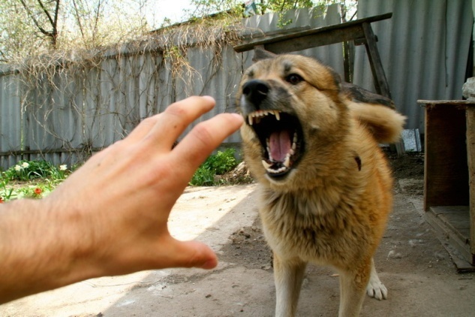
Профилактика бешенства
Экономический кризис затронул не только российских граждан, но и их лучших друзей - собак. Популяция бездомных собак в последнее время на улицах городов резко увеличилось. Отсюда и ясно поведение многих бродячих собак, ведь всем известно: "собака бывает кусачей только от жизни собачей". Кроме того, в последнее время стало модным заводить агрессивные породы собак - бойцовские и сторожевые. Такие собаки, целыми днями находясь в узких квартирах, подвергаются всевозможным стрессам и поэтому в любой момент могут неадекватно отреагировать на окружающих.
Особую опасность представляют стаи бездомных уличных собак весной и осенью. В это время года у собак бурлят гормоны и животные стремятся продемонстрировать свою силу и нападают на всё, что движется. Если встретите стаю бездомных собак, ни в коем случае не бегите, не теряя из поля зрения собак, спокойно покиньте место. Когда человек бежит, у собак срабатывает рефлекс охотника и тогда укуса не избежать. Также старайтесь не злить суку со щенками и остерегайтесь ее нападения. У нее материнский инстинкт заставляет защитить потомство, поэтому встретив ее, без резких движений уйдите, но только не бегите. Обходите территории, охраняемые собаками, если вы зашли на эту территорию, то не бегите, а зовите хозяина собаки. Ни в коем случае собаку нельзя пугать, кричать на нее и размахивать руками или ударить ее. Никогда не смотрите собаке прямо в глаза, это собаки принимают как вызов к нападению. Если собака все-таки напала на вас, то не старайтесь выхватить руку, а наоборот протолкните ее глубже в пасть и тогда собака ослабит хватку. Обычно собаки кусают кисть руки, голени и стопы. У собак на верхней и нижней челюстях имеются два клыка, которые при укусах и наносят наиболее серьезные и тяжелые ранения. Поэтому при укусе собаки могут повреждаться сухожилия, нервы и сосуды, а иногда и кости. Укусы собаки очень болезненны и могут травмировать человека как физически, так и психологически. Но главная опасность в такой ситуации - это бешенство.
Даже незначительный укус собаки повод для немедленного обращения в медицинское учреждение, ведь если хищник заражен вирусом бешенства, то оно передается от больного животного к человеку.
Инкубационный период болезни у человека занимает от 10 дней до 7 месяцев.
Основной признак бешенства у собак - обильное слюноотделение. Восприимчивость людей к бешенству разная и определяется общим состоянием человека, его иммунитетом и местом укуса. От нескольких часов до нескольких дней вирус находится на месте укуса, а затем стремительно начинает распространяться по нервным клеткам и достигает центральной нервной системы. Поэтому особы опасны укусы мест близко расположенных к мозгу, это - лицо, шея и грудь.
После укуса собаки необходимо немедленно промыть рану теплой водой с хозяйственным мылом, чтобы инактивировать вирус бешенства. Если есть аптечка рядом, то рану можно обработать перекисью водорода. Не рекомендуется останавливать кровотечение, а наоборот , постараться выдавить больше крови, чтобы вместе с кровью вымыть попавшую в рану собачью слюну, которая может содержать инфекцию. Затем кожу вокруг раны обработайте йодом и сделайте повязку стерильным бинтом. Немедленно обратитесь в медпункт для оказания необходимой помощи. Если укус очень сильный, и вы не можете самостоятельно доехать до больницы, вызывайте скорую помощь.
В травмпункте сообщите врачу следующую информацию - описание животного, его поведение, внешний вид, наличие ошейника, место и обстоятельство укуса. Если вы не знаете хорошо собаку и не владеете информацией о ее здоровье, то врач назначает курс прививок против бешенства.
На время вакцинации и в течение шести месяцев после нее необходимо воздержаться от употребления спиртных напитков. Также во время прививок нельзя переутомляться, перегреваться и переохлаждаться. Если вам известен хозяин собаки, то можете отказаться от прививок и требовать от хозяина сертификат о том, что собака привита от бешенства.
Информация для населения!
Пострадавшие от укусов, царапания, ослюнения животными в с Таштып должны немедленно обратиться в Таштыпскую районную больницу, на других территориях - в ФАПы, а затем СРОЧНО в районную больницу.
ПОМНИТЕ, ЧТО ЗАБОЛЕВАНИЕ БЕШЕНСТВОМ НЕЛЬЗЯ ВЫЛЕЧИТЬ, НО МОЖНО ПРЕДУПРЕДИТЬ!

